EL CICLO DEL AGUA
El agua existe en la Tierra en tres estados: sólido (hielo, nieve), líquido y gas (vapor de agua). ¾ partes son AGUA. Siempre tiene la misma cantidad.

Llamamos ciclo del agua (o ciclo hidrológico) al camino que sigue el agua en la Tierra.
Sus fases son:
- Evaporación: La energía del sol produce evaporación del agua en el mar, en los

lagos, en los ríos, en la tierra y en las plantas.
2. Condensación: Cuando el vapor de agua llega a las capas altas de la atmósfera se
enfría, se condensa. Es decir, ese vapor forma pequeñas gotitas de agua. Así se
forman nubes.
3. Precipitación: El viento arrastra las nubes y al enfriarse, producen lluvia, nieve o

granizo que cae a la tierra. La lluvia devuelve el agua a la tierra y a las plantas.

- Infiltración: El agua que viene de las montañas forma ríos o se infiltra en el

terreno formando aguas subterráneas. Al final del camino esas aguas llegan a

los lagos, o al mar.
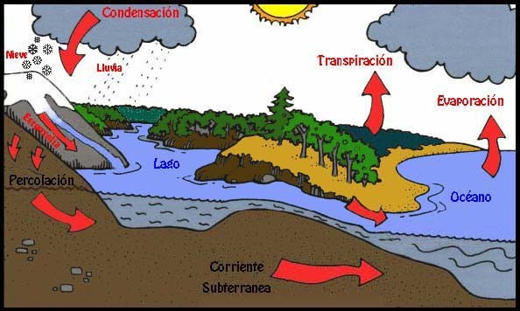

Así se cierra el ciclo. El sol vuelve a evaporar el agua.

